El siguiente es el documento presentado por el Magistrado Ponente que sirvió de base para proferir la providencia dentro del presente proceso. El contenido total y fiel de la decisión debe ser verificado en la respectiva Secretaría.

PROCESAL CIVIL / MEDIOS DE IMPUGNACIÓN / RECURSO DE APELACIÓN / OPORTUNIDAD

RECURSO DE APELACIÓN – Se presentó por fuera del término legal.
… Se concluye entonces que el escrito de reparos concretos realmente fue recibido en el juzgado el 21 de enero de 2021 a las 16:28, esto es a las 4:28 pm y el horario de trabajo en este distrito judicial es de 7 am a 4 pm, conforme lo establece el Acuerdo No. CSJRA15-446 del 15 octubre emitido por La Sala Administrativa Del Consejo Seccional De La Judicatura Del Risaralda3.
… 4.- Como el memorial fue recibido por fuera del horario laboral, en aplicación al artículo 109 del C.G.P. debe entenderse recibido el día hábil siguiente, esto es, el 22 de enero de 2021.
5.- Si se tiene en cuenta que la sentencia se profirió el lunes 18 de enero, los tres
(3)4 días para presentar los reparos corrieron los días martes 19, miércoles 20 y jueves 21 de enero de 2021, luego los reparos se Seguros del Estado S.A. fueron inoportunos.




Asunto : Sentencia Segundo Grado
TIPO DE PROCESO : RESPONSABILIDAD CIVIL EXTRACONTRACTUAL
Demandante : Reina Lucía Álzate, Jorge Enrique Zuluaga Echeverri, Laura Zuluaga Álzate, Asdrúbal Morales Arango, Andrés Felipe Marulanda Marín, Gloria Liliana Pulido Arias, Arcángel Marulanda Delgado, Jhon Walter Marulanda Marín Y Luisa María Marulanda Pulido.
Demandado : Empresa de transporte Salento tours s.a.s., Carlos Alberto Jaramillo Duque, Rómulo Rodríguez Bejarano, Aseguradora Seguros del Estado S.A. y Rosa Evelia Montoya Albarracín
Llamado garantía : translíder s.a., Rómulo Rodríguez Bejarano y
Aseguradora Seguros del Estado s.a. Procedencia : Juzgado quinto Civil del Circuito de Pereira, R. Radicación : 66001-31-03-005-2018-00199-01 (27)
Mag. sustanciador : Carlos Mauricio García Barajas

Seis (06) de mayo de dos mil veinticinco (2025)

Objeto

Sería del caso entrar a resolver el recurso de alzada propuesto por Seguros del Estado S.A. contra la sentencia dictada en audiencia el día 18 de enero de 2021, por el Juzgado Quinto Civil del Circuito de Pereira, R., junto con los demás recursos pendientes, conforme dispone el artículo 327 del C.G. P, pero se observa lo siguiente.

Consideraciones

1.- Es deber de los administradores de justicia cada que finaliza una etapa procesal realizar control legal de la actuación bajo el facultativo del artículo 132 del estatuto procesal vigente, a fin de corregir o sanear irregularidades que puedan viciar el proceso o afectarlo de nulidad legales.

2.- Al estudio detallado del expediente, encuentra este despacho que en la audiencia del Art. 373 del C.G.P., y una vez notificada la sentencia, Seguros del Estado S.A. apeló, sin presentar reparos de forma oral. Dijo presentarlos dentro de los tres días siguiente, como lo autoriza el legislador. Sin embargo, este escrito fue presentado pro fuera de la oportunidad legal. En efecto:
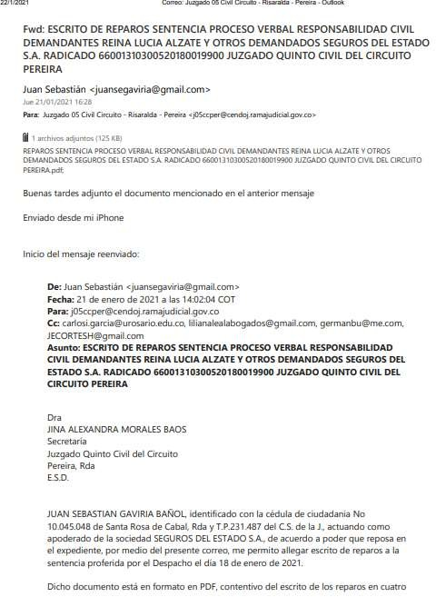
El anterior pantallazo demuestra que Seguros del Estado S.A, por intermedio de su apoderado judicial remitió correo contentivo de reparos a la sentencia el día 21 de enero de 2021 siendo las 14:02:04; pero carecía de archivo adjunto. Ello se infiere del correo enviado en la misma fecha por el togado, donde indica “Buenas tardes adjunto el documento mencionado en el anterior mensaje” (Sic), sumado al correo enviado al día siguiente y que remitió el apoderado de Traslider S.A., quien confirma que el correo fue recibido sin adjunto:

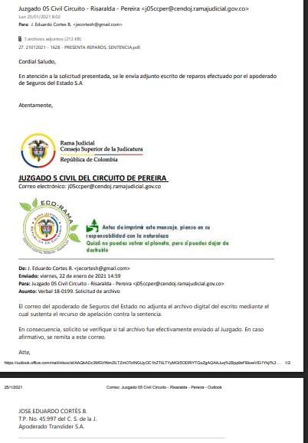

No esta demás poner de presente, que se puede observar en el correo inicial, como prueba afirmativa de lo indicado, que el correo carece del símbolo “clip”, el cual es denominativo de correo adjunto2

² El ícono usado para representar a los archivos adjuntos es un clip o ganchito y lo verás reflejado en la mayoría de los servidores de correo electrónico. Para subir un archivo adjunto, deberás buscar el dibujo de un clip como imagen representativa y hacer clic en él. https://edu.gcfglobal.org/es/crear-un-correo-electronico/que-es-un-archivo-adjunto/1/
3.- Se concluye entonces que el escrito de reparos concretos realmente fue recibido en el juzgado el 21 de enero de 2021 a las 16:28, esto es a las 4:28 pm y el horario de trabajo en este distrito judicial es de 7 am a 4 pm, conforme lo establece el Acuerdo No. CSJRA15-446 del 15 octubre emitido por La Sala Administrativa Del Consejo Seccional De La Judicatura Del Risaralda3.

4.- Como el memorial fue recibido por fuera del horario laboral, en aplicación al artículo 109 del C.G.P. debe entenderse recibido el día hábil siguiente, esto es, el 22 de enero de 2021.

5.- Si se tiene en cuenta que la sentencia se profirió el lunes 18 de enero, los tres
(3)4 días para presentar los reparos corrieron los días martes 19, miércoles 20 y jueves 21 de enero de 2021, luego los reparos se Seguros del Estado S.A. fueron inoportunos.

En tales condiciones lo procedente era declarar la deserción del recurso, como ordena el artículo 322-3 C.G.P., y no su admisión, corrección del trámite que corresponde hacer en esta providencia.

Es por ello por lo que el Despacho 002 de la Sala Civil Familia, del tribunal Superior de Pereira,

Resuelve

Primero: Dejar sin efecto el auto de segunda instancia de fecha 30 de abril de 2021, en forma exclusiva en cuanto admitió el recurso de apelación propuesto por Seguros del Estado S.A.

Segundo: En su lugar por lo expuesto en la parte motiva, se declara desierto el recurso de apelación propuesto por Seguros del Estado S.A. en contra de la

³ “ARTÍCULO PRIMERO.- CAMBIO DE HORARIO DE SERVICIO. Modificar, a partir del diecinueve (19) de octubre de 2015, inclusive, el horario de trabajo y atención al público en los despachos judiciales que conforman el Distrito Judicial de Pereira, Administrativo y Disciplinario de Risaralda, conformado por 81 Juzgados Permanentes, en sus distintas especialidades y 17 despachos de Magistrados, incluidas las Secretarias de Tribunales, Relatorías, los Centros de Servicios Administrativos, la Oficina de Apoyo, El Consejo Seccional de la Judicatura y la Dirección Seccional de Administración Judicial de Pereira, de la siguiente forma: desde las 07:00 AM. hasta las 12:00 M. y de 01:00 P.M. a 04:00 PM.”
⁴ Artticulo 322 del C.G.P
sentencia de primera instancia, de fecha 18 de enero de 2021.

Tercero: Continúa el trámite de la instancia frente a los recursos de apelación restantes.

Notifíquese y Cúmplase

CARLOS MAURICIO GARCÍA BARAJAS.
Magistrado

LA PROVIDENCIA ANTERIOR
SE NOTIFICÓ POR ESTADO DEL DÍA
07-05-2025
CÉSAR AUGUSTO GRACIA LONDOÑO
S E C R E T A R I O

Firmado Por:

Carlos Mauricio Garcia Barajas
Magistrado
Sala 002 Civil Familia Tribunal Superior De Pereira - Risaralda

Este documento fue generado con firma electrónica y cuenta con plena validez jurídica, conforme a lo dispuesto en la Ley 527/99 y el decreto reglamentario 2364/12

Código de verificación: c74e08c0ee60133e54c0b9dd1aa9c7188c13b80e5fa3b4bd1b8b5fc8a050ce4c Documento generado en 06/05/2025 11:43:31 AM

Descargue el archivo y valide éste documento electrónico en la siguiente URL: https://procesojudicial.ramajudicial.gov.co/FirmaElectronica

1 Ejecutoriado el auto que admite la apelación, el juez convocará a la audiencia de sustentación y fallo. Si decreta pruebas, estas se practicarán en la misma audiencia, y a continuación se oirán las alegaciones de las partes y se dictará sentencia de conformidad con la regla general prevista en este código.

